

**«Присвоение и аннулирование адресов»**

102

**Для получения муниципальной услуги «Присвоение и аннулирование адресов» необходимо, в сети интернет набрать Госуслуги РБ → Вход в профиль заявителя с помощью его логина и пароля**

Входим в личный кабинет на Госуслугах РБ. На главной странице, в строке поиска вводим краткое наименование необходимой услуги

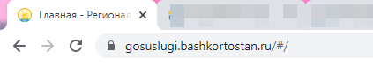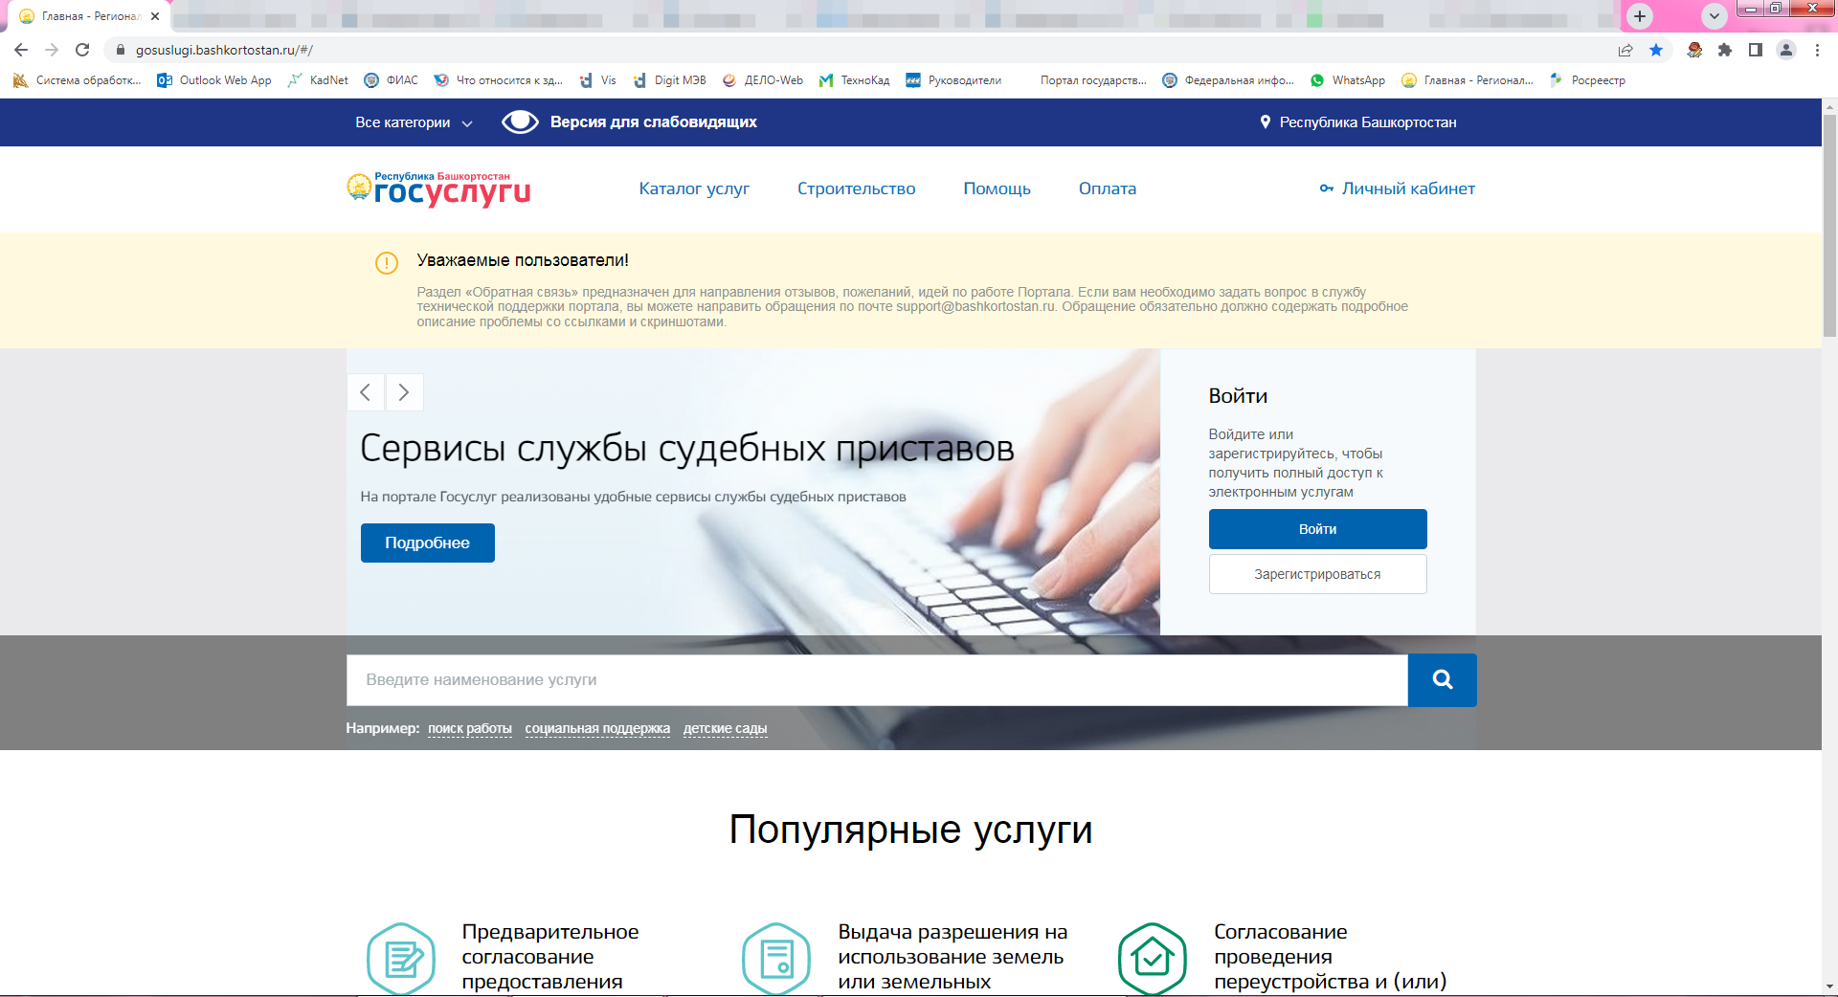

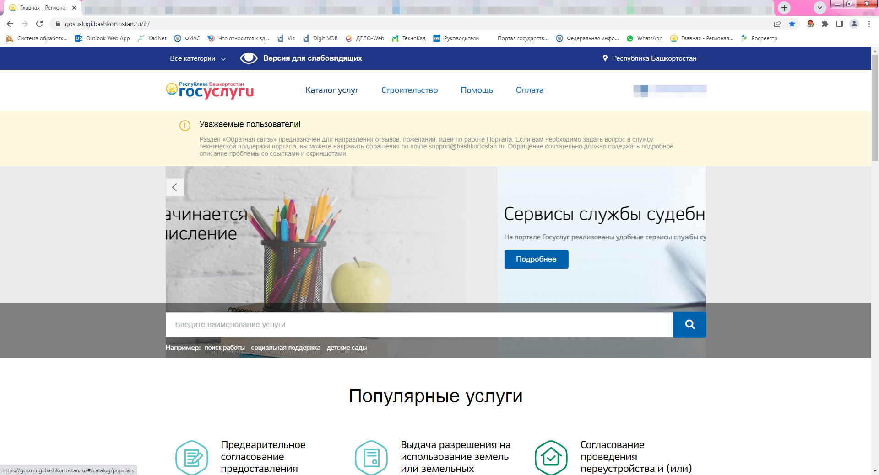

адрес

Нажимаем: каталог услуг -> категория услуг или вводим слово **«адрес»** в поиск.

103

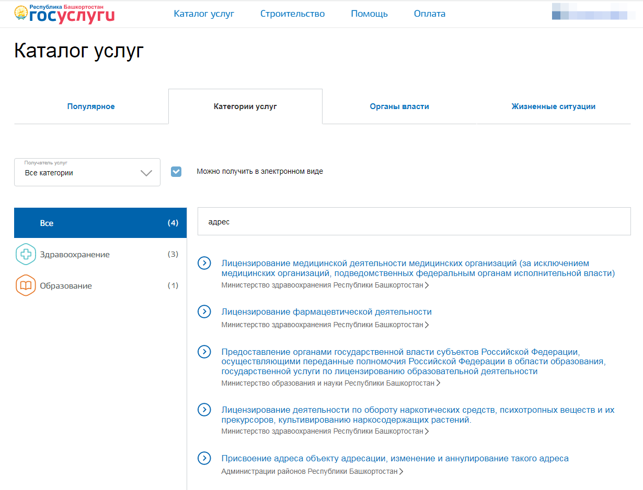

Выбираем найденную услугу.

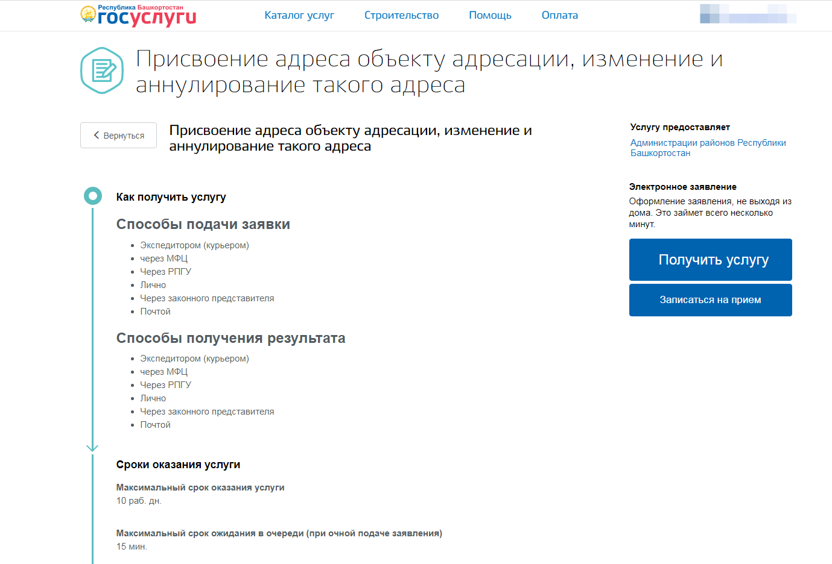

Выбираем получить услугу. И заполняем пошагово заявление, выбирая необходимые пункты.

104

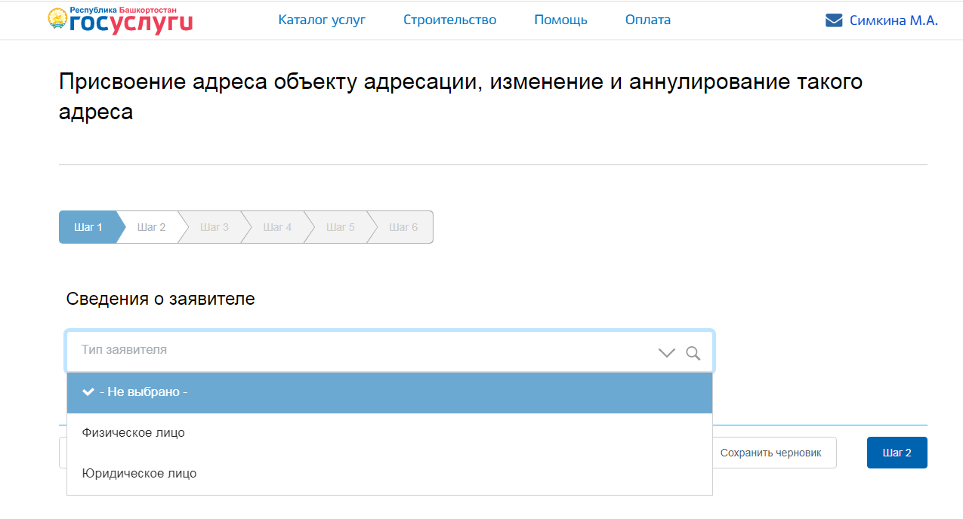

Выбираем тип заявителя.

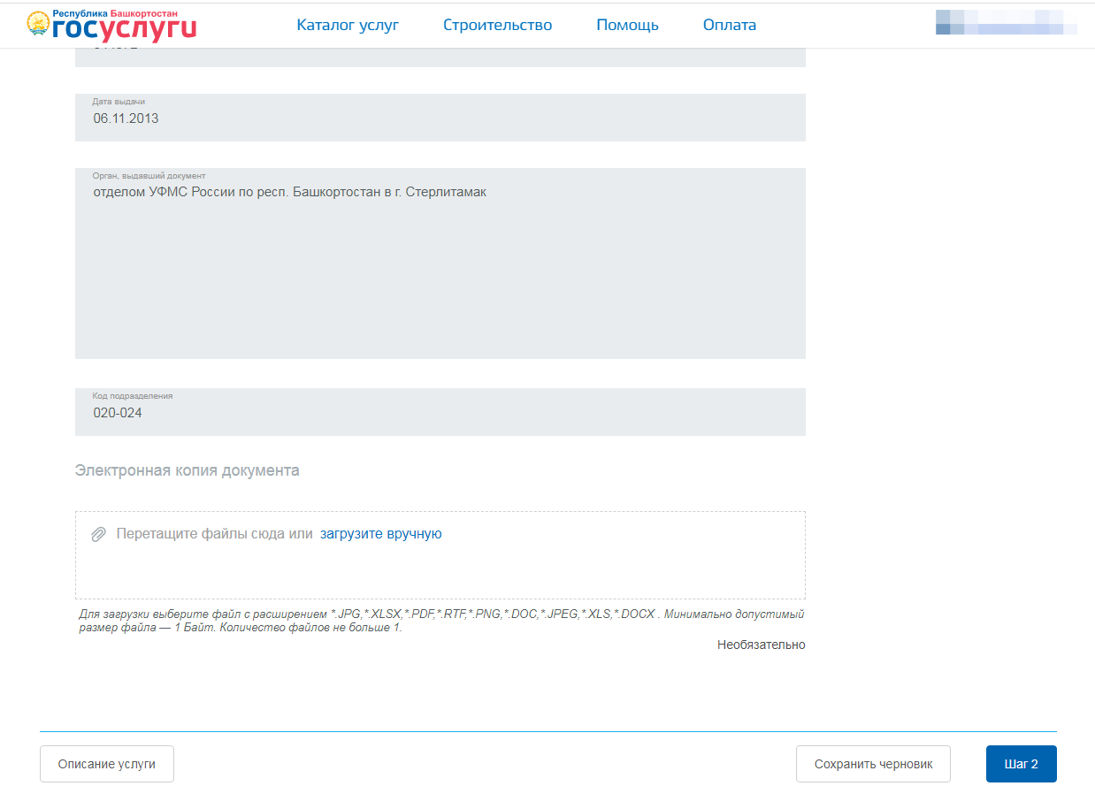

Данные загружаются автоматически, нажимаем «ШАГ 2»

105

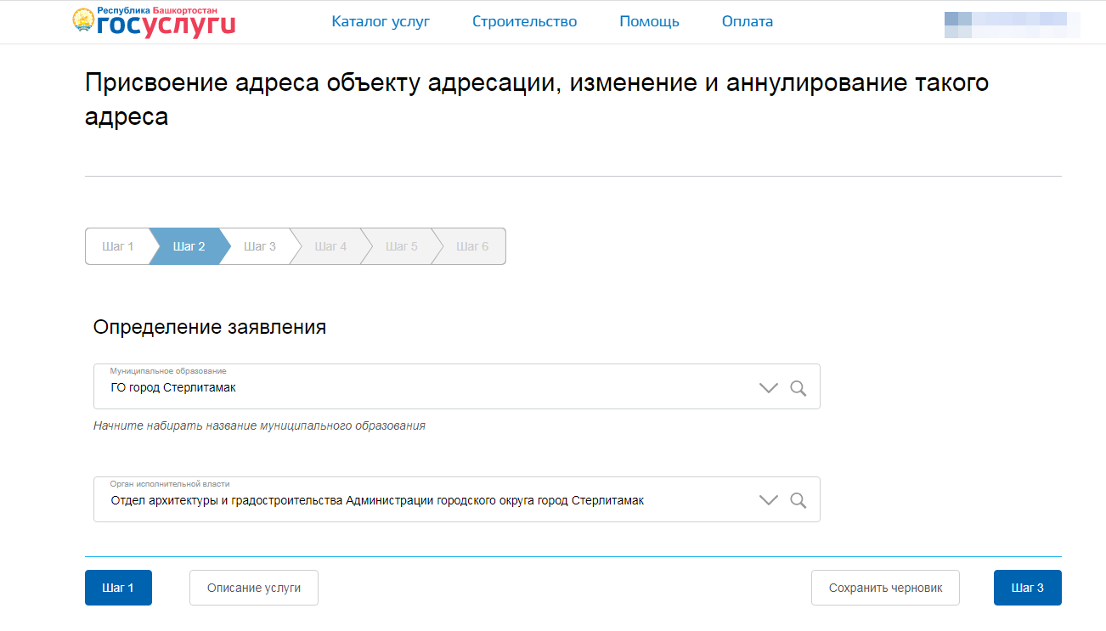

В первой строке пишем «**Стерлитамак»** и выбираем **ГО город Стерлитамак**. Далее выбираем Отдел архитектуры и градостроительства.

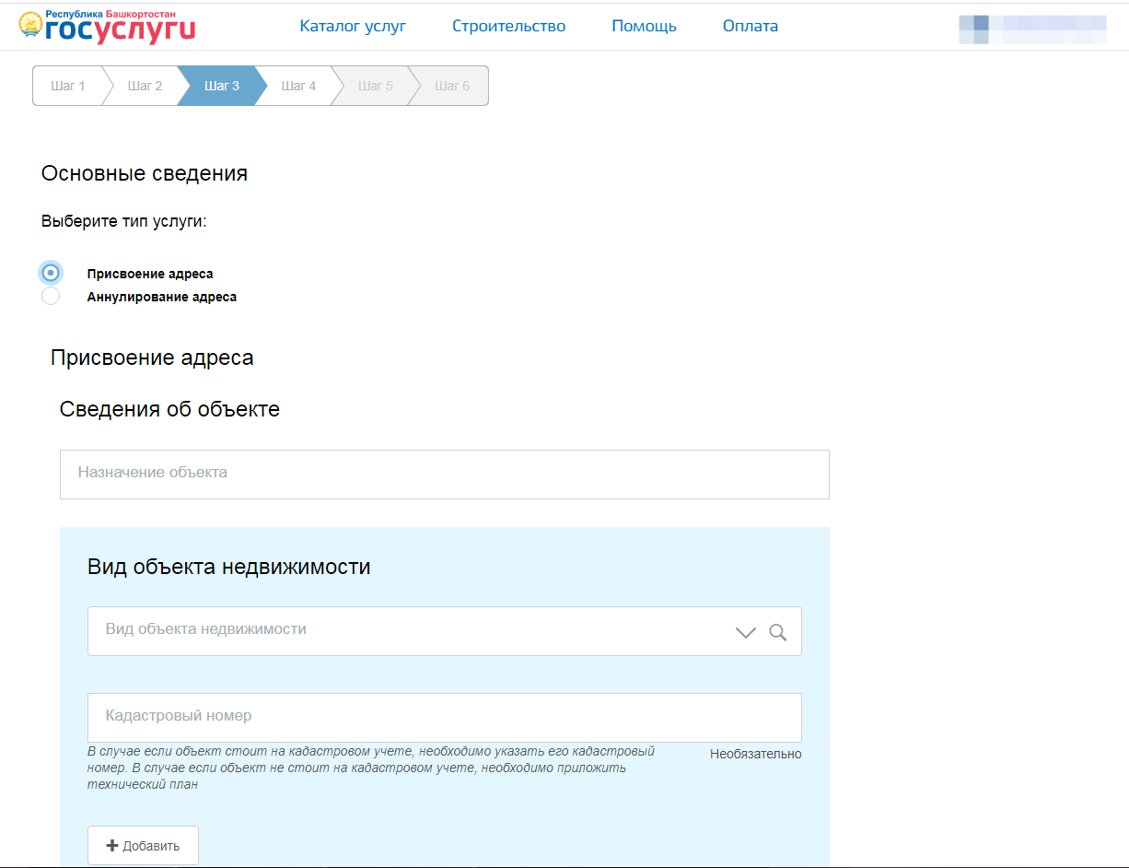

Выбираем тип услуги. Заполняем Сведения об объекте. Обязательно если есть **кадастровый номер**.

106

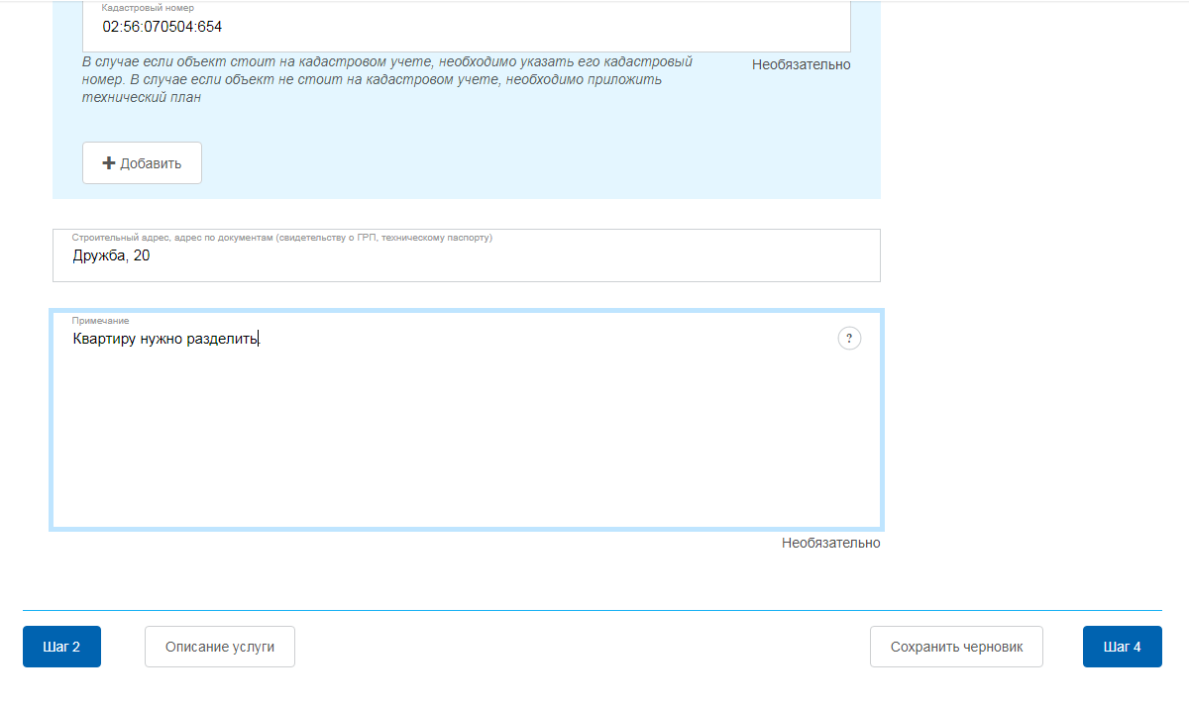

Указываем **Строительный адрес** объекта или ориентиры. **Примечания** не обязательны, но в случаях объедения или иных случаях лучше указать.

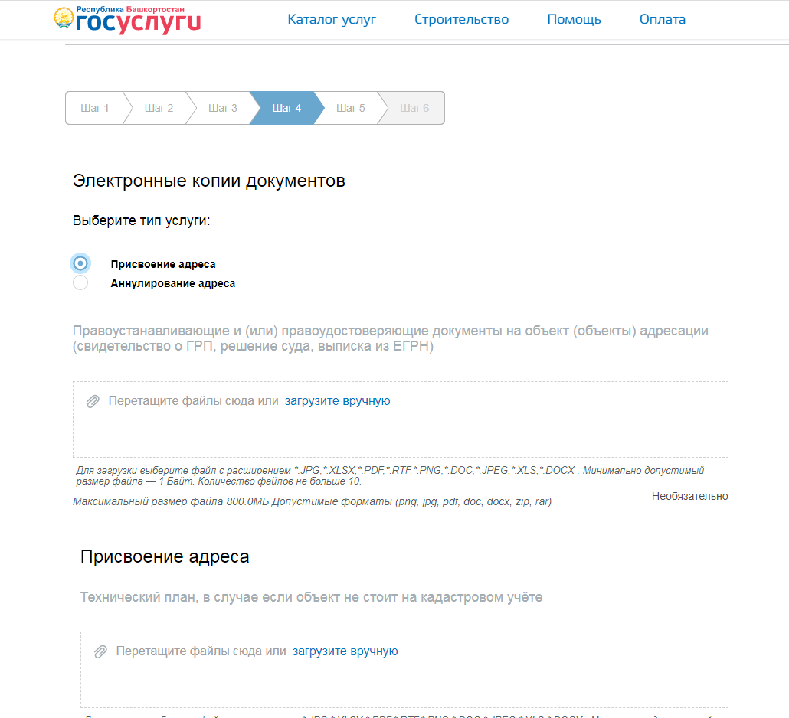

Дублируем тип услуги и прикрепляем отсканированные документы.

107

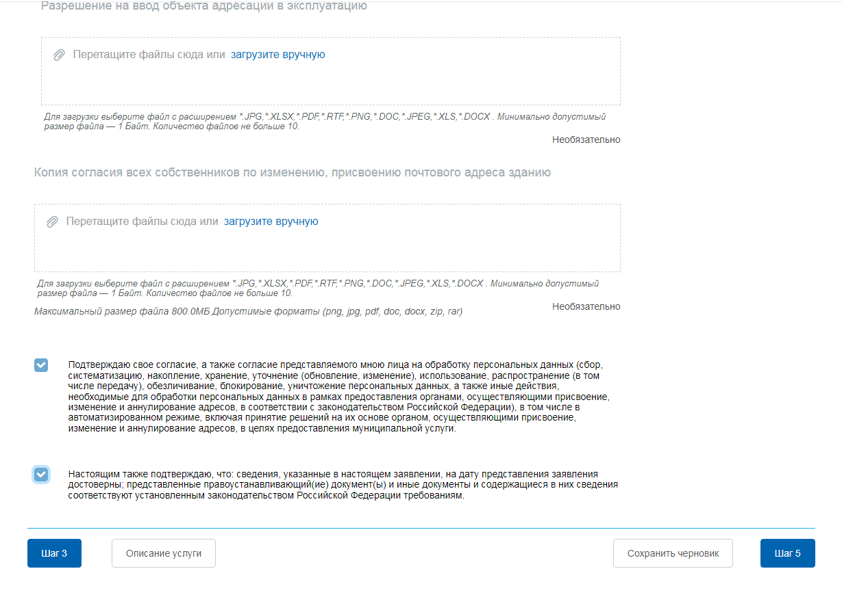

Обязательно ставим галочки.

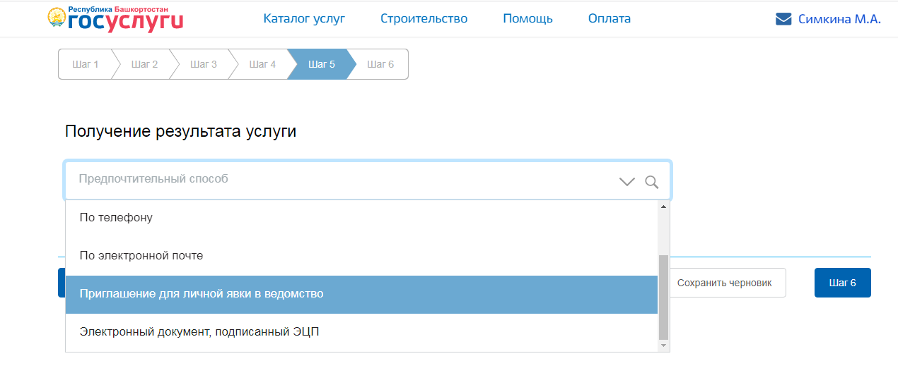

Выбираем тип получения результата, лично в ведомстве или на электронную почту если не требуется бумажный экземпляр. Так же ответ можно получить просто в Гос. Услугах.

108

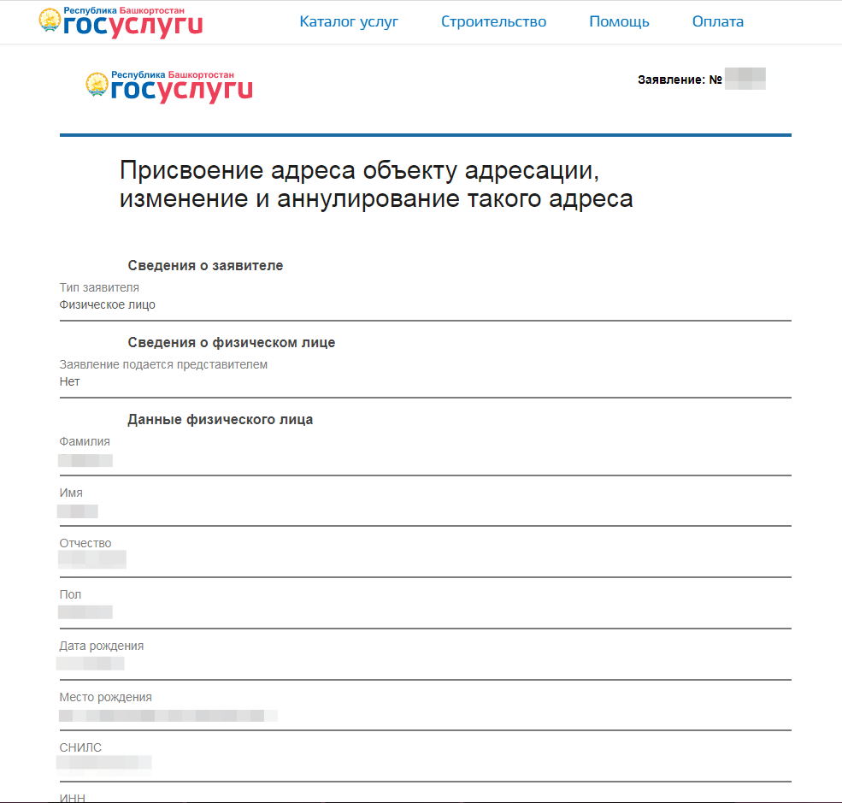

Проверяем данные.

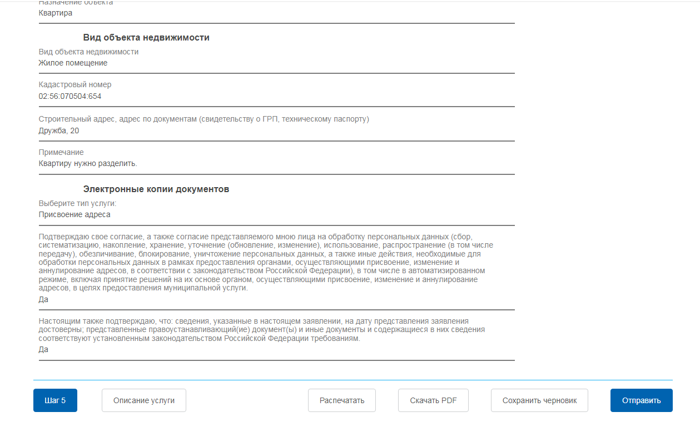

И отправляем, заявку можно отслеживать в личном кабинете в Гос услугах.

**Все, заявление отправлено в ведомство!**

109